昆明市盘龙区退役军人服务“一类事”

一站式服务事项办事指南

昆明市盘龙区退役军人事务局

一、基本信息

|  |  |  |  |
| --- | --- | --- | --- |
| **“一类事”事项名称** | 昆明市盘龙区退役军人服务“一类事”一站式服务事项 | **“一类事”事项编码** |  |
| **牵头单位** | 盘龙区退役军人事务局 | **配合单位** | 昆明市公安局盘龙分局、盘龙区医疗保障局、盘龙区人力资源和社会保障局、盘龙区人民武装部、盘龙区委组织部、盘龙区司法局 |
| **服务对象** | 自主就业退役士兵 | **“一类事”涉及事项（服务）** | 1.退役军人服务“一件事”；  2.党组织关系转移；  3.法律咨询。 |
| **办理形式** | 线下一次办理 + 网上办理 | | |
| **法定办结时限**  **（工作日）** | 43 | **承诺办结时限**  **（工作日）** | 15 |
| **是否收费** | 是 | **线下跑动次数** | 1次 |
| **线下跑一次原因和环节** | 原件核验 | **网上办理深度** | **Ⅲ级** |
| **是否支持预约办理** | 否 | **有无中介服务** | 无 |
| **联办能力** | 联合受理、联合审查、联合审批 | | |
| **咨询方式** | 现场咨询：云南省昆明市盘龙区锦武路15号盘龙区政务服务中心1楼“高效办成一件事”服务专区  电话咨询：0871-63146214 | | |
| **监督方式** | 现场投诉：昆明市盘龙区锦武路15号盘龙区政务服务中心二楼205室。 电话投诉：0871-63146312 | | |
| **办理时间** | 星期一至星期五：09:00—17:00，法定节假日除外 | | |
| **办理地址** | 现场办理：云南省昆明市盘龙区锦武路15号盘龙区政务服务中心1楼“高效办成一件事”服务专区 | | |

二、设定依据

**（一）退役军人服务“一件事”**

按照云南省退役军人事务厅、云南省公安厅、云南省人力资源和社会保障厅、云南省医疗保障局、云南省军区动员局印发的《云南省退役军人服务“一件事”工作方案的通知》（云退役发【2024】63号）设定依据执行。

**（二）党组织关系转移**

《中国共产党章程》第一章 党员 第八条每个党员，不论职务高低，都必须编入党的一个支部、小组或其他特定组织，参加党的组织生活，接受党内外群众的监督。党员领导干部还必须参加党委、党组的民主生活会。不允许有任何不参加党的组织生活、不接受党内外群众监督的特殊党员。 《中国共产党党员教育管理条例》第五章 党籍和党员组织关系管理 第二十五条 党员组织关系是指党员对党的基层组织的隶属关系。每个党员都必须编入党的一个支部、小组或者其他特定组织。有固定工作单位并且单位已经建立党组织的党员，一般编入其所在单位党组织。没有固定工作单位，或者单位未建立党组织的党员，一般编入其经常居住地或者公共就业和人才服务机构、园区、楼宇等党组织。

党员工作单位、经常居住地发生变动的，或者外出学习、工作、生活6个月以上并且地点相对固定的，应当转移组织关系。具有审批预备党员权限的基层党委，可以在全国范围直接相互转移和接收党员组织关系。党组织接收党员组织关系时，如有必要，可以采取适当方式查核党员档案。对组织关系转出但尚未被接收的党员，原所在党组织仍然负有管理责任。党组织不得无故拒转拒接党员组织关系。

**（三）法律咨询**

《关于加快推进公共法律服务体系建设的意见》（中办发〔2019〕44号）（四）均衡配置城乡基本公共法律服务资源。降低法律援助门槛，扩大法律援助范围，加强公共法律服务实体平台、热线平台、网络平台等基础设施建设，改善服务条件。加强基层普法阵地、人民调解组织建设，健全服务网络。充分发挥司法所统筹矛盾纠纷化解、法治宣传、基层法律服务、法律咨询等功能，发挥律师、基层法律服务工作者的作用，健全村（居）法律顾问制度，加快推进村（居）法律顾问全覆盖。大力发展县域公证法律服务，组织公证人员采取巡回办证、网上办证、蹲点办证等多种形式，深入基层开展公证咨询和业务办理。《司法部关于印发〈公共法律服务事项清单〉的通知》（司发通〔2019〕97号）附件第4项服务项目：法律咨询服务；服务对象：社会公众；服务内容：解答基本法律问题、导引相关服务、提供专业法律意见；服务提供主体：司法行政机关。

三、申报须知(组合)

**（一）退役军人服务“一件事”**

按照云南省退役军人事务厅、云南省公安厅、云南省人力资源和社会保障厅、云南省医疗保障局、云南省军区动员局印发的《云南省退役军人服务“一件事”工作方案的通知》（云退役发【2024】63号）申报须知执行。

**（二）党组织关系转移**

1.退役军人在办理报到手续时，可由退役军人事务局工作人员携带部队开具的介绍信，到盘龙区政务中心办理党组织关系转移相关事宜，无须退役军人本人前往办理，减少跑动次数。

2.咨询电话：65736282

**（三）法律咨询**

1.无受理条件、社会公众均可咨询。

2.咨询电话：63639769

**（四）材料可通过电子证照库调取的，可免于提交。**

注意事项：

|  |  |  |
| --- | --- | --- |
| 办事事项名称 | 事项办理选择 | 情形备注 |
| 退役军人服务“一件事” | 必办 |  |
| 党组织关系转移 | 选办 |  |
| 法律咨询 | 选办 |  |

1. 申请材料

| 序号 | 材料标准名称 | 材料类型 | 材料形式 | 来源渠道 | 出具部门 | 纸质材料份数 | 材料必要性 | 涉及事项 | 非必要材料涉及情形 | 备 注 |
| --- | --- | --- | --- | --- | --- | --- | --- | --- | --- | --- |
| 1 | 云南省退役军人服务“一件事”申请材料 |  |  |  |  |  |  |  |  | 按照云南省2024年退役军人服务“一件事”申请材料要求提交 |
| 2 | 介绍信 | 原件 | 纸质 | 政府部门核发 | 部队 | 1 | 必要 | 党组织关系转移 |  |  |

五、办理流程图

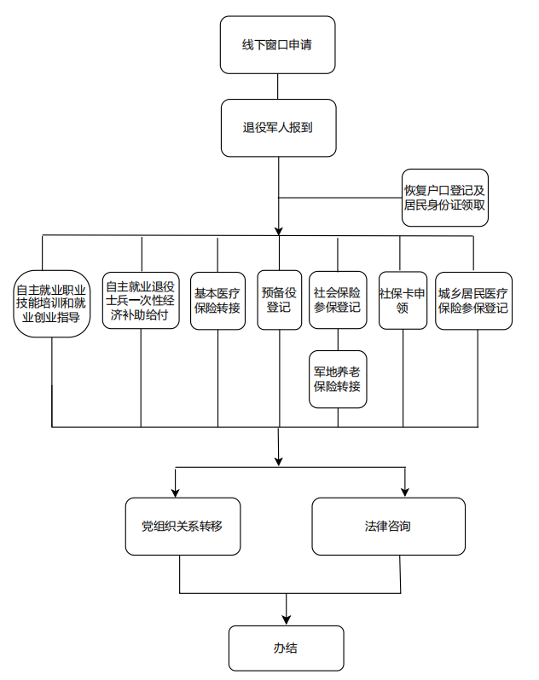

六、办理结果

**（一）结果信息**

|  |  |  |  |  |
| --- | --- | --- | --- | --- |
| 序号 | 结果名称 | 结果类型 | 是否支持物流快递 | 备注 |
| 1 | 参保查询 | 其他 | 否 | 窗口取件 |
| 2 | 落户介绍信 | 其他 |
| 3 | 居民身份证 | 证照 |
| 4 | 业务单据号 | 其他 |
| 5 | 居民户口簿 | 证照 |
| 6 | 一次性经济补助金办理通知 | 其他 |

**（二）结果样本**

1.参保查询

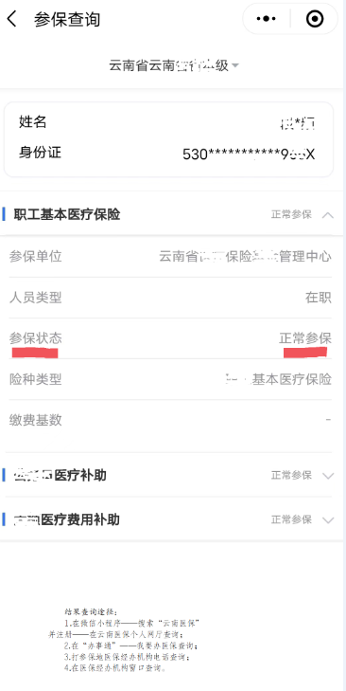

2.落户介绍信

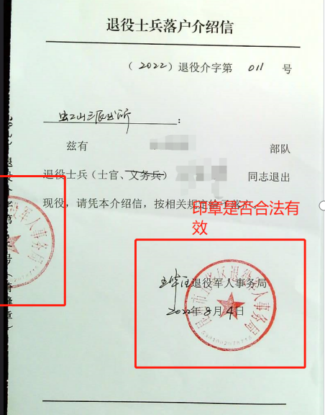

3.居民身份证

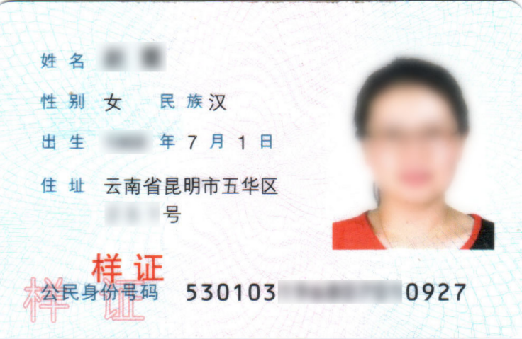

4.业务单据号

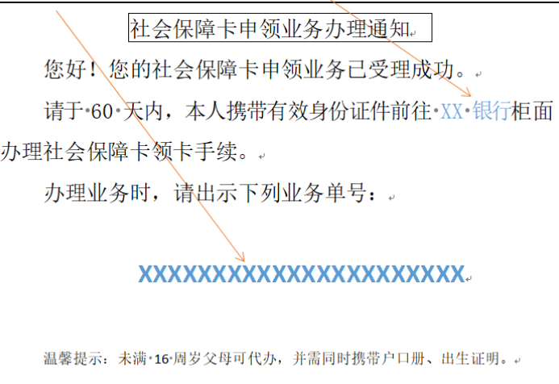

5.居民户口簿

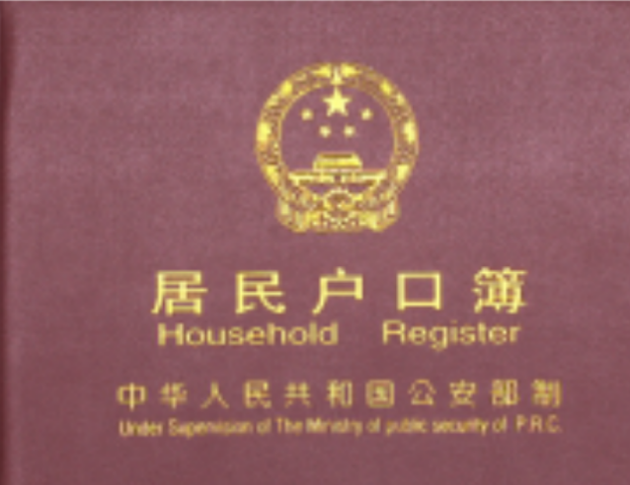

6.一次性经济补助金办理通知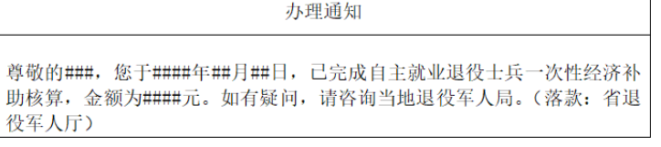

七、收费信息

|  |  |  |  |
| --- | --- | --- | --- |
| 收费项目名称 | 收费标准 | 收费依据 | 网上支付 |
| 居民身份证 | 1.初次申领免费；  2.到期换领20元；  3.损坏换领、遗失补领40元。 | 《国家发展改革委、财政部关于居民身份证收费标准及有关问题的通知》（发改价格﹝2003﹞2322号） | 无 |

|  |  |  |  |  |  |  |  |
| --- | --- | --- | --- | --- | --- | --- | --- |
| **盘龙区退役军人服务“一类事”办理情况登记表** | | | | | | | |
| **必填信息** | | | | **增值服务类型（勾选）** | | **办理时间** | **备注** |
| **党组织关系转移** | **法律**  **咨询** |
| **姓名** | **性别** | **身份证号码** | **联系方式** |
|  |  |  |  |  |  |  |  |
|  |  |  |  |  |  |  |  |
|  |  |  |  |  |  |  |  |
|  |  |  |  |  |  |  |  |
|  |  |  |  |  |  |  |  |